DOCUMENT DE L’ENSEIGNANT

3e CYCLE DU PRIMAIRE
1re ANNÉE DU CYCLE

INTERAGIR
DANS DIFFÉRENTS CONTEXTES DE PRATIQUE D’ACTIVITÉS PHYSIQUES

SITUATION D’APPRENTISSAGE ET D’ÉVALUATION

Mon équipe joue au tchoukball !

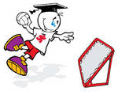

SEPTEMBRE 2006

Titre de l’activité : Mon équipe joue au tchoukball !
Cycle : 3e  1re année du 3e cycle | Nombre de cours :  7 périodes de 60 minutes
Auteur : Pierre Gagnon, éducateur physique | Compétence disciplinaire :  Interagir dans divers contextes de pratique d’activités physiques
Résumé de la situation d’apprentissage et d’évaluation

Les élèves sont placés en équipes mixtes par l’enseignant. Ils doivent collaborer à la planification de stratégies et les exécuter à l’intérieur d’une activité collective dans un espace commun. Ils doivent appliquer des règles d’éthique que tous auront approuvées au préalable. Ils doivent communiquer sur le jeu de façon efficace et adaptée à leur équipe. À différents moments, ils auront à travailler en équipe pour réfléchir sur des aspects de leur démarche. Lors des matchs, ils devront appliquer les stratégies qu’ils auront planifiées. Une autoévaluation sera réalisée après que l’enseignant aura fait ses observations.

Critères d’évaluation | Indices observables 
Participation active à l’élaboration du plan d’action | Donne ses idées pour préparer les stratégies (plan)  Accueille les idées des autres pour établir les stratégies
Exécution d’actions ajustées è la situation | Applique les stratégies élaborées par l’équipe
Communication verbale ou gestuelle adaptée à la situation | Communique de façon efficace en situation de jeu
Comportement en conformité avec les règles d’éthique | Applique les règles d’éthique
Détermination des améliorations souhaitables | Identifie les forces et les faiblesses du plan avec ses partenaires.  Porte un jugement sur sa démarche à partir de ses réussites ou ses difficultés

Savoirs essentiels
- Principe de communication : être compris de celui avec qui j’interagis, être réceptif aux message des autres
- Modes de communication
- Principes de synchronisation
- Rôles à jouer
- Principes d’action en activités collectives dans un espace commun
- Savoir-faire : éléments liés à l’éthique

Cours 1

Présentation du défi aux élèves

Tu seras placé dans une équipe mixte afin de trouver, à l’aide de tes coéquipiers, des stratégies pour prendre avantage sur l’autre équipe de tchoukball tout en leur offrant une saine opposition. Tu devras appliquer les règles d’éthique qui auront été approuvées par l’ensemble des élèves de ton groupe. Tu trouveras des façons efficaces de communiquer avec les membres de ton équipe. Tu auras à ajuster tes actions dans ton équipe après que tu te sois donné des moments de réflexion avec tes coéquipiers. Lors des matchs, tu appliqueras le mieux possible, les stratégies que ton équipe a planifiées et tu t’accorderas après coup, un temps pour évaluer toute ta démarche.

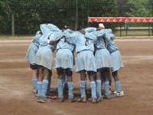
ANNEXE 1

DÉMARCHE DES ÉLÈVES
(Sur quoi je vais être évalué)

COLLABORER (…à l’élaboration du plan d’action)

- Je donne mes idées pour préparer le plan d’attaque et de défense de mon équipe.

- Je reçois les idées des autres.

EXÉCUTER (participation à l’exécution du plan d’action)

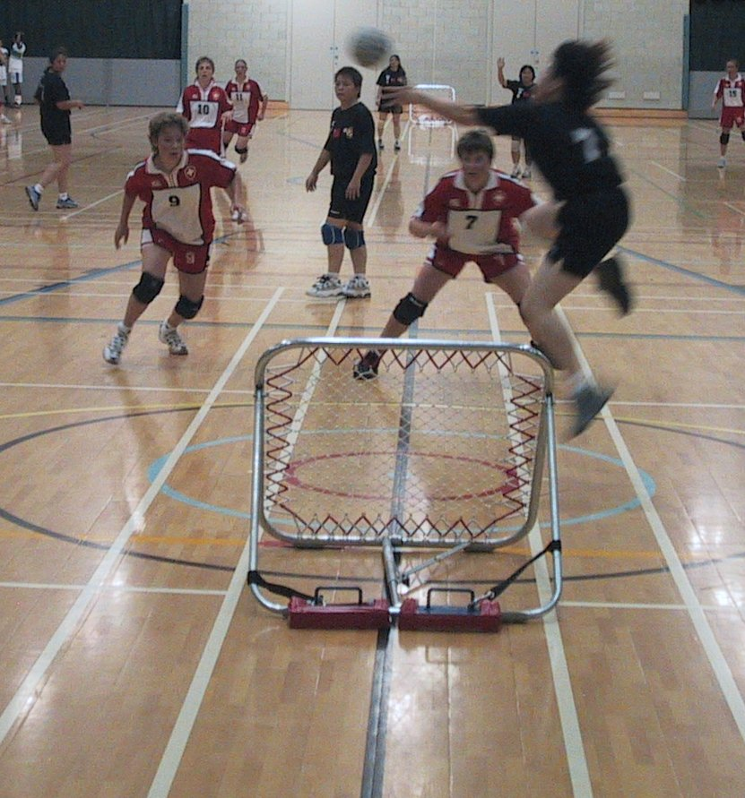
- J’exécute en situation de jeu le plan préparé par mon équipe.

- Je fais preuve d’éthique dans toutes les situations.

- Je communique efficacement avec mes partenaires en
situation de jeu.

ÉVALUER (…la réalisation du plan d’action)


- Je trouve les forces et les faiblesses du plan avec l’aide de mes pairs.

- J’évalue ma démarche (collaborer, exécuter et évaluer) à partir de mes réussites et de mes difficultés.
ANNEXE 2
LES RÈGLES D’ÉTHIQUE

- AUCUNE VIOLENCE PHYSIQUE OU VERBALE.
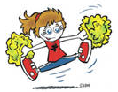

- ENCOURAGER SON ÉQUIPE.

- RESPECTER SES ADVERSAIRES.

- DONNER LA CHANCE À CHAQUE JOUEUR DE RECEVOIR DES PASSES.

- ÉVITER DE CRITIQUER LES DÉCISIONS DES ARBITRES.
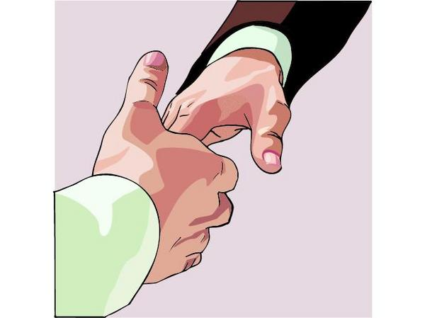
- BIEN SE COMPORTER ENVERS LES AUTRES DANS LA DÉFAITE ET LA VICTOIRE.

- RESPECTER DU JEU.


- RESTER CALME SUR LE BANC.

ANNEXE 3

COMMUNIQUER AVEC SES JOUEURS EN SITUATION DE JEU

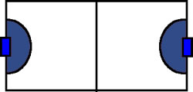

- Nommer le numéro du joueur.
- Dire le nom du joueur.
- Se donner un code.
- Faire une cible avec ses mains.
- Taper dans ses mains.
- Diriger un joueur avec des signes.
- Se parler sur le jeu.
- Se regarder dans les yeux.

Pour passer le ballon
Pour demander le ballon
Pour prendre position sur le jeu
Pour exécuter une action

ANNEXE 5

Stratégies élaborées par les élèves en offensive

- Attaque en position zigzag
- Attaquer le cadre du même côté
- Attaquer le cadre opposé rapidement
- Attaque à une (1) passe
- Attaque à deux (2) passes
- Attaque à trois (3) passes
- Attaque en position de L
- Attaque en position +
- Lancer puissant
- Lancer court
- Position 2-1-2
- Position 1-2-2
- Position 1-3-1
- Se déplacer rapidement
- Exécuter des courtes passes rapides
- Lancer en diagonale
- Lancer en fonction de la position des adversaires en défensive
- Exécuter de longues passes
- Autres
___________________________________________________________________________________________________________________________________________________________________________________________________________________________________________

ANNEXE 6

Stratégies élaborées par les élèves en défensive

- Position 2-1-2
- Position 1-2-2
- Position 1-3-1
- Position en arbalète
- Position tour Eiffel
- Position en demi-lune autour du cadre
- Autres
_____________________________________________________________________________________________________________________________________________________________________________________________________________

ANNEXE 7

GRILLE D’ÉVALUATION DE L’ENSEIGNANT

++  RÉUSSIT FACILEMENT  (sans soutien) | +  RÉUSSIT  (avec soutien occasionnel) | ±  RÉUSSIT PARFOIS  (avec soutien constant) | -  NE RÉUSSIT PAS  (malgré un soutien constant)

Indices observables   Mon équipe joue au tchoukball !  Classe :  Date : | Donne ses idées pour préparer les stratégies | Accueille les idées des autres pour établir les stratégies | Applique les stratégies élaborées par l’équipe | Communique de façon efficace en situation de jeu | Applique les règles d ‘éthique | Identifie les forces et les faiblesses du plan avec ses partenaires | Porte un jugement sur sa démarche à partir de ses réussites et de ses difficultés | Cote

ANNEXE 8

GRILLE D’ÉVALUATION DE L’ENSEIGNANT
++  RÉUSSIT FACILEMENT  (sans soutien) | +  RÉUSSIT  (avec soutien occasionnel) | ±  RÉUSSIT PARFOIS  (Avec soutien constant) | -  NE RÉUSSIT PAS  (malgré un soutien constant)

Indices observables  Mon équipe joue au tchoukball  Classe :  Date : | Donne ses idées pour préparer les stratégies | Accueille les idées des autres pour établir les stratégies | Applique les stratégies élaborées par l’équipe | Communique de façon efficace en situation de jeu | Applique les règles d ‘éthique | Identifie les forces et les faiblesses du plan avec ses partenaires | Porte un jugement sur sur sa démarche à partir de ses réussites et de ses difficultés | Cote

